天津理工大学

**《计算思维与程序设计基础（Python语言）》课程**

**实 验 报 告**

|  |  |  |  |  |  |
| --- | --- | --- | --- | --- | --- |
| 学生姓名 | 秦骏言 | 学号 | 20215178 | 班 级 | 管工2班 |
| 实验名称 | 实验7：函数 | | | | |
| 实验编号 | 2290123-7 | | | 实验类型 | 验证性 |
| 实验评语 |  | | | 实验得分 |  |
| （一）实验目的：   1. 掌握函数的定义、调用、函数的嵌套调用和递归调用。   （二）实验要求：  1.做实验之前，先创建文件夹，以自己的学号姓名方式命名，例如:20211234张三。  **2. 仔细阅读实验内容中的题目，新建文件，将每道实验题的源程序按题目顺序依次命名为：sy7-01.py，sy7-02.py，……保存文件到自己的文件夹中。**  **3. 调试程序，如果有错误，将错误改正后，重新保存。得到正确的运行结果后，将程序代码复制粘贴到实验报告中每个实验后的相应位置，并将运行结果截图粘贴到相应位置（使用Windows自带的截图工具）**  **4.所有实验都完成后，整理文件夹，同时也将本实验报告放入自己的文件夹中。压缩文件夹为*.rar文件，上传压缩文件。线上同学压缩文件夹，发送邮件。**  收件人：279983512@qq.com  主 题：20221234张三实验7（修改为自己的）  **附 件：是你的实验文件** | | | | | |

（三）实验内容：

【题目1】（sy7-01.py）验证题。以下代码实现输出一个区间内的素数和素数个数。函数isPrime(num)用来判断一个数是否素数，如果是返回True，不是返回False。请将代码录入，并调试程序。（参考P214实验题目2）

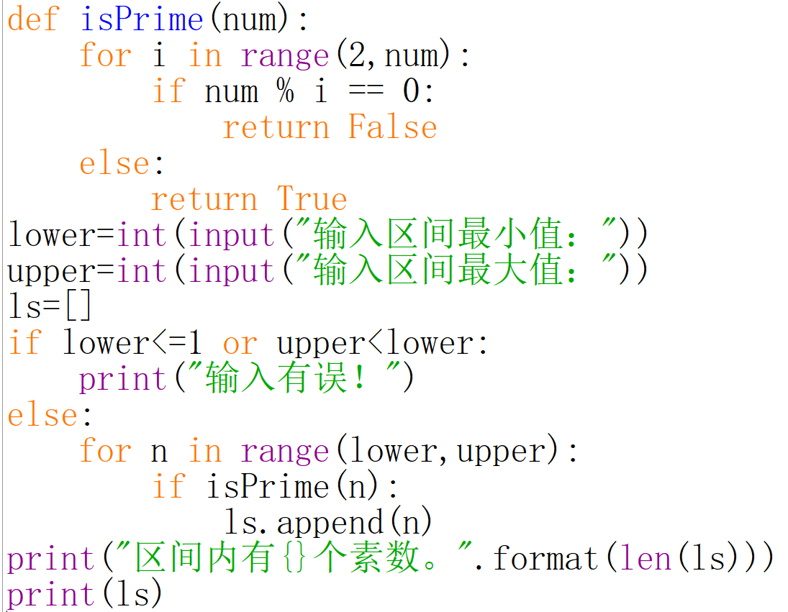

【程序清单】

def isPrime(num):

    for i in range(2,num):

        if num%i==0:

            return False

    else:

        return True

lower=int(input("输入区间最小值:"))

upper=int(input("输入区间最大值:"))

ls=[]

if lower<=1 or upper<lower:

    print("输入有误")

else:

    for n in range(lower,upper):

        if isPrime(n):

            ls.append(n)

print("区间内有{}个素数".format(len(ls)))

print(ls)

【运行结果】

【题目2】（注意此题是三个程序）：编程题： 编写程序实现求n的阶乘，n从键盘输入。(sy7-02a.py)，修改程序，定义函数fac，其功能是实现求整数的阶乘，给出参数，调用fac函数，得到阶乘值（用for循环结构实现）并输出。（sy7-02b.py）（参考P214实验题目1）。

在前两个程序的基础上，编写程序，实现求阶乘和s=3!+5!+7!。要求阶乘用函数实现，分三次调用阶乘函数。（sy7-02c.py）

【程序清单sy7-02a.py】

n=int(input("输入一个整数:"))

result=1

for i in range(1,n+1):

    result*=i

print("结果:{}".format(result))

【运行结果】

【程序清单sy7-02b.py】

def fac(n):

    result=1

    for i in range(1,n+1):

        result*=i

    return result

print("结果:{}".format(fac(int(input("输入一个整数:")))))

【运行结果】

【程序清单sy7-02c.py】

def fac(n):

    result=1

    for i in range(1,n+1):

        result*=i

    return result

print("s=3!+5!+7!={}".format(fac(3)+fac(5)+fac(7)))

【运行结果】

【题目3】（sy7-03.py）程序填空题。以下程序实现用递归法求阶乘，请将fact函数补充完整，注：必须用递归方法实现。（参考函数（2）课件中递归调用）

def fact(n):

if n==0 or 【1】 :

return 1

else:

【2】

num=eval(input("请输入一个整数: "))

print(fact(abs(int(num))))

【填空结果填写于此】

|  |  |
| --- | --- |
| 空号 | 内 容 |
| 【1】 | n==1 |
| 【2】 | return fact(n-1)*n |

【程序清单】

def fact(n):

    if n==0 or n==1:

        return 1

    else:

        return fact(n-1)*n

num=eval(input("请输入一个整数: "))

print(fact(abs(int(num))))

【运行结果】

【题目4】（sy7-04.py）编程题。以下代码实现求输入的两个整数的最大公约数。修改代码，用函数方式实现求两个数的最大公约数。函数gcd的参数为两个整数，返回值为最大公约数。

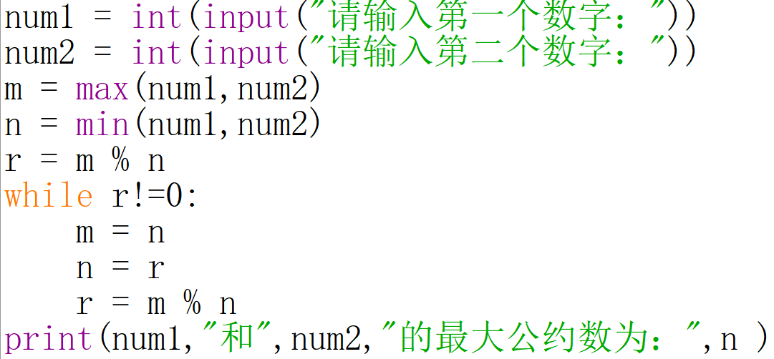

【程序清单】

def gcd(num1,num2):

    m=max(num1,num2)

    n=min(num1,num2)

    r=m%n

    while r!=0:

        m=n

        n=r

        r=m%n

    return n

num1=int(input("第一个数字:"))

num2=int(input("第二个数字:"))

print("{}和{}的最大公约数为:{}".format(num1,num2,gcd(num1,num2)))

【运行结果】

【题目5】（sy7-05.py）验证题。以下代码实现求解一组不定长数据的平均值。用函数实现，请将代码录入，调试程序，给出正确结果。

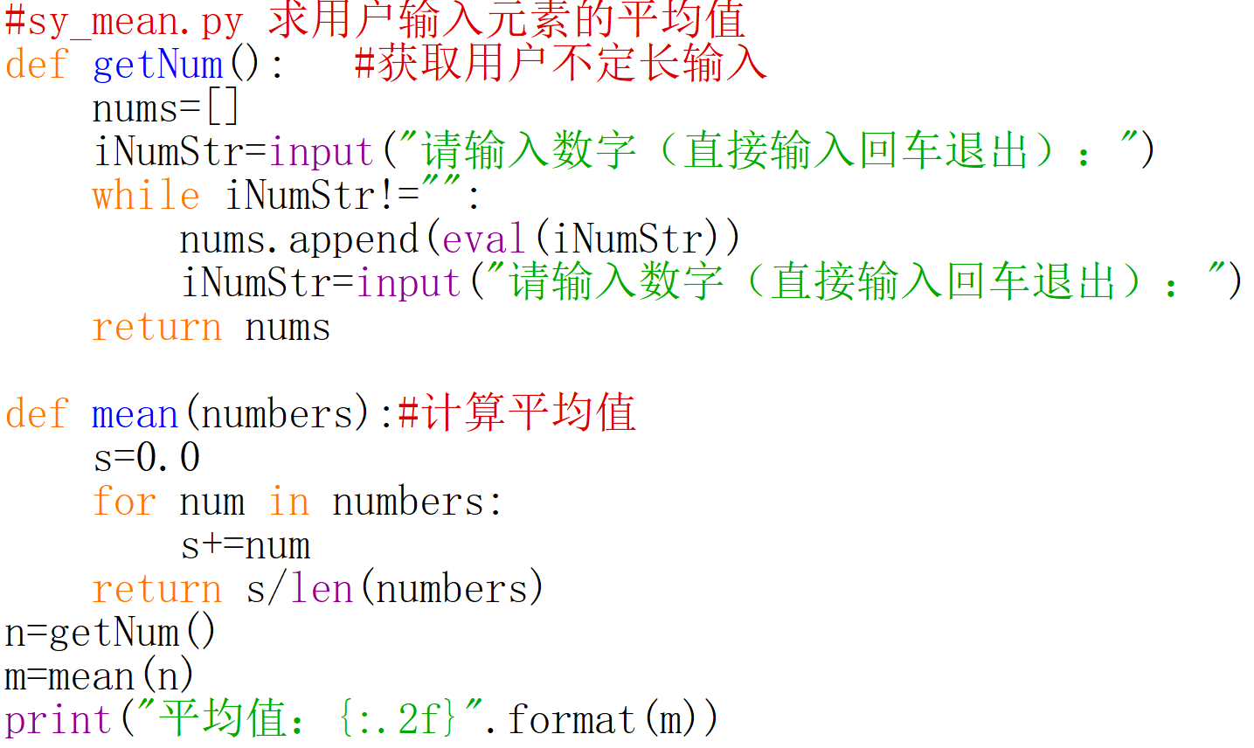

【程序清单】

def getNum():

    nums=[]

    iNumStr=input("请输入数字(直接输入回车退出):")

    while iNumStr!="":

        nums.append(eval(iNumStr))

        iNumStr=input("请输入数字(直接输入回车退出):")

    return nums

def mean(numbers):

    s=0.0

    for num in numbers:

        s+=num

    return s/len(numbers)

n=getNum()

m=mean(n)

print("平均值:{:.2f}".format(m))

【运行结果】

